[四川大学华西医院国家重点实验室论文被曝光图片重复！3项国家级项目资助](https://mp.weixin.qq.com/s?__biz=MzkxMDYyNzI5NQ==&mid=2247501137&idx=3&sn=6ad1a4404c70204d108dbc5c63629df5)

五棵松[学者探讨](javascript:void(0);)2025-04-25 10:12:13北京

2015年，来自四川大学华西医院生物治疗国家重点实验室/生物治疗协同创新中心的 Wenhui Zhang , Huanhuan Yang , Yanna Zhang , Yanan Lu , Tianlin Zhou （通讯作者）, Meng Li , Yanjun Wen , Xiaojuan Lin , Rong Xiang , Xiancheng Chen （通讯作者）在 Oncotarget 期刊发表了一篇论文学，题目为：A biotherapy based on PSCs-in-3D spheroid-ameliorated biologics depletes in vivo cancer-sustaining stem cells。

这项研究得到了国家自然科学基金（30973507）、国家基础研究计划（2010CB529900）以及高技术研究发展计划（2013ZX09301304/2014ZX09101041-002）的支持。

**2025年4月，Glossodoris punctilucens 在 Pubpeer 论坛发表评论：**

比预期相似得多！

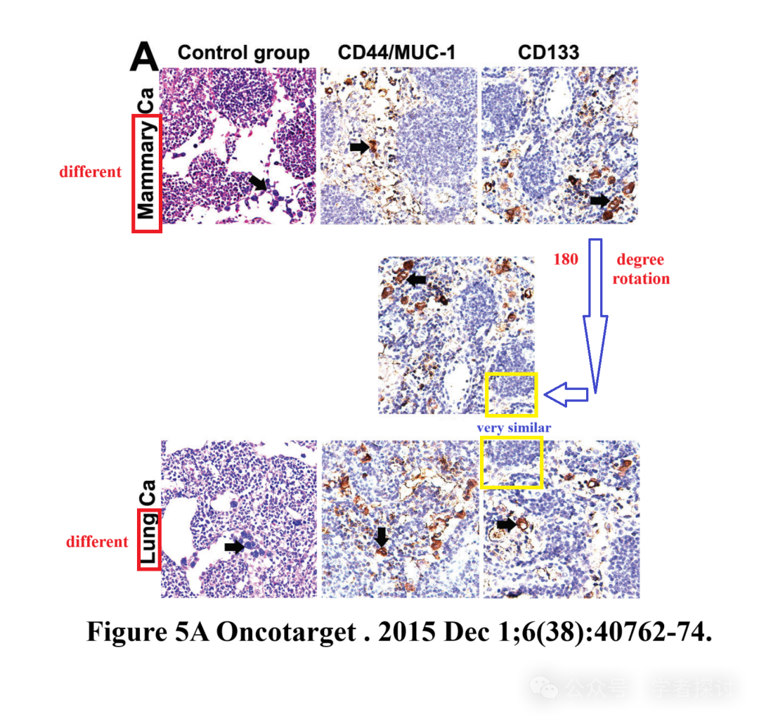

**消息来源：**

https://pubpeer.org/publications/87581A0592BF6F3CA5D6123FFDB78D#0

**郑重声明：**

我们的全网查重系统收录了 Pubmed 和 Pubpeer 中的 7000 万 +已发表图库，让您的待查图片可以和已发表论文的图片进行对比，防止图片误用，为您的论文发表保驾护航！基于AI人工智能大数据算法，提供论文图片的核查服务，方便学术期刊、高校、研院所等科研管理部门及时发现并纠正结果图片不当使用。

**如果您有任何建议或需要图片查重帮助，请随时通过客服QQ号3639926437与我们联系。**

[#四川大学华西医院](https://mp.weixin.qq.com/mp/appmsgalbum?__biz=MzkxMDYyNzI5NQ==&action=getalbum&album_id=3254598407273512961#wechat_redirect)